„Schwimmen, Schweben, Sinken”
In diesem Versuch werden die Phänomene Schwimmen, Schweben, Sinken anschaulich dargestellt. Das Schweben ist in den vorangegangenen Versuchen zu kurz gekommen und kann den SuS in diesem Versuch präsentiert werden.
Materialien: 3 verschieden farbige Luftballons, Luftpumpe, Becherglas (1000 mL), Sand, Feststofftrichter.
Chemikalien: Wasser
Durchführung: Das Becherglas wird etwa dreiviertel voll mit Wasser gefüllt. Die Ballons werden mit Wasser, Luft bzw. Sand gefüllt. Alle Ballons sollten nach der Füllung etwa gleich groß sein. Der weiße Ballon wird mit der Luftpumpe mit Luft gefüllt, in den orange farbenden Ballon wird Wasser gefüllt. Mit Hilfe eines Feststofftrichters wird der rote Ballon mit Sand gefüllt. Beim Schließen des orange- und rot farbenden Ballons ist ein Lufteinschluss zu vermeiden. Die Enden hinter den Knoten werden abgeschnitten. Anschließend werden die Ballons nach einander auf das Wasser gelegt.
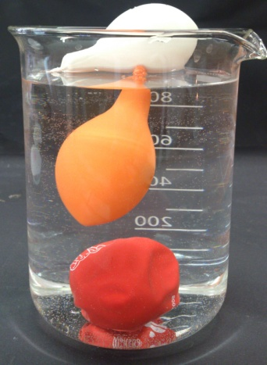
Beobachtung: Der rote Ballon sinkt zu Boden, der orange farbende Ballon zunächst auch, steigt dann jedoch bis zur Mitte des Glases auf und schwebt dort. Der weiße Ballon schwimmt auf der Wasseroberfläche.

Abb. 8 - Schwimmender, schwebender und gesunkener Ballon im Becherglas.

Deutung: Der rote Ballon enthält Sand und hat eine höhere Dichte als Wasser, sinkt daher zu Boden. Im orange farbenden Ballon befindet sich Wasser, somit ist die Dichte dieses Ballons gleich der Dichte des umgebenden Wassers- der Ballon schwebt (die geringfügige Dichteänderung durch das Material des Ballons wird vernachlässigt). Luft hat eine geringere Dichte als Wasser, daher schwimmt der weiße Ballon.
Entsorgung: Das Wasser wird im Ausguss entsorgt, Ballonreste im Hausmüll.

Literatur:
Schwefer, D. (2010) Schwimmen, Schweben, Sinken,
www.nela-forscht.de/2011/06/09/schwimmen-sinken-schweben/ (abgerufen am 30.7.2015)

